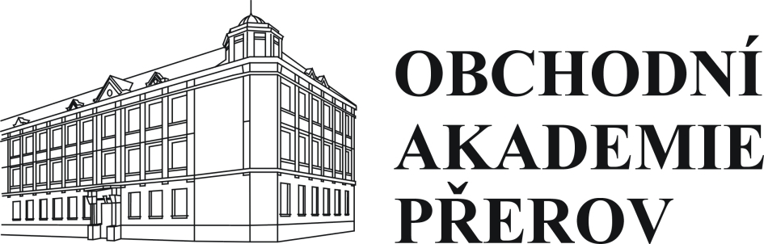

Obchodní akademie a Jazyková škola

s právem státní jazykové zkoušky, Přerov, Bartošova 24, 750 02 Přerov 2

Nájemní smlouva na nájem tělocvičny

Obchodní akademie a Jazyková škola s právem státní jazykové zkoušky, Přerov, Bartošova 24
se sídlem 750 02 Přerov 2, Bartošova 24
IČ 61985996, jako příspěvková organizace zastoupená ředitelkou ing. Hanou Štěpanovskou
(dále jen „pronajímatel“)
a
TBS Přerov, z.s. se sídlem Borošín 178/10, 751 24 Přerov – Čekyně,
IČ 64601803 zastoupené jednatelem, panem Ivanem Fašánkem tel. 723 603 388, Filipová 773 612 974
(dále jen „nájemce“)

uzavřeli níže uvedeného dne, měsíce a roku v souladu s příslušnými ustanoveními
občanského zákoníku, v platném znění, tuto
nájemní smlouvu

I. Předmět nájmu

1. Pronajímatel prohlašuje, že Olomoucký kraj je vlastníkem budovy Obchodní akademie a Jazykové školy s právem státní jazykové zkoušky, Přerov, Bartošova 24 postavené na pozemku 443/1 v katastrálním území Přerov a obci Přerov zapsané na listu vlastnictví č. 5624 vedeném u Katastrálního úřadu pro Olomoucký kraj, Katastrální pracoviště Přerov. Pronajímatel dále prohlašuje, že má tuto budovu v hospodaření. Budova se nachází na ulici Bartošova č. p. 1940/24 v Přerově.
2. Předmět nájmu dle této smlouvy je prostor tělocvičny a šatny, které se nachází v 1. nadzemním podlaží budovy dle odst. 1, o celkové výměře 660 m².

II. Projev vůle

Pronajímatel touto smlouvou přenechává nájemci předmět nájmu do dočasného užívání za účelem uvedeným v čl. III. této smlouvy. Nájemce předmět nájmu do dočasného užívání přijímá a zavazuje se platit za to pronajímateli nájemné.

III. Účel nájmu

1. Nájemce je oprávněn užívat nebytový prostor pouze za účelem tréninků basketbalu. Nájemce se zavazuje využívat nebytový prostor pouze pro tento účel.
2. Nájemce se při užívání nebytových prostor zavazuje dodržet příslušné předpisy (zejména z oblasti požární ochrany, bezpečnosti práce).

IV. Nájemné

1. Nájemné za nebytový prostor činí 330,--- Kč (slovy: Třistatřicetkorunčeských) za každou hodinu.
2. Nájemné je nájemce povinen uhradit měsíčně do 7. dne následujícího měsíce, za prosinec do 22. prosince, bezhotovostním převodem na účet pronajímatele č. 19-4214790237/0100, případně v hotovosti v pokladně školy.
3. Nevyužití dohodnutých termínů bude hlášeno 1 den předem v kanceláři školy. V opačném případě bude hrazeno jako by bylo využíváno.

V. Doba nájmu a výpověď

1. Nájemní vztah se sjednává na dobu určitou a začíná dnem 3. 9. 2020.
Nájemní vztah skončí dne 30. 6. 2021.

2.. Doba nájmu je stanovena ve dnech školního vyučování podle následujícího rozpisu:
v pondělí 17:00 – 20:00 hodin, vedoucí p. Fašánek
ve čtvrtek 17:00 – 18:30 hodin, vedoucí p. Fašánek
v pátek 17:00 – 18:30 hodin, vedoucí p. Fašánek
3. Od této smlouvy o využívání tělocvičny mohou odstoupit obě strany na základě písemného oznámení v den, kdy bude oznámení doručeno druhé smluvní straně.

VI. Předání předmětu nájmu nájemci

1. Pronajímatel se zavazuje předat předmět nájmu nájemci ve stavu způsobilém k sjednanému způsobu užívání dle čl. III. této smlouvy.
2. Vedoucímu tréninku budou při jeho předání předány dva klíče od vstupu do budovy a dva klíče od šatny. Klíče potřebné nad tento rámec budou nájemci opatřeny na základě jeho přání a na jeho náklady. Nájemce odevzdá pronajímateli po ukončení nájemního vztahu zpět veškeré klíče k nebytovým prostorám.

VII. Další práva a povinnosti smluvních stran

1. Nájemce odpovídá za škody, které způsobí na předmětu nájmu on nebo jím pověřené osoby.
2. Vedoucí tréninku bude mít klíče od šatny. Vedoucí byl poučen o obsluze vrátku zvedání basketbalových košů. Při každé manipulaci se zdvihacím zařízením basketbalových košů, je nájemce povinen zapsat se do deníku zdvihacího zařízení. Všichni uživatelé se budou důsledně řídit provozním řádem tělocvičny pro složky (cizí uživatele), který je součástí této smlouvy.
3. Vstup do areálu tělocvičny je pouze po přístupovém chodníku podél oken tělocvičny. Zákaz vstupu na hřiště. Kontrolou stavu a pořádku v areálu tělocvičny a převzetím areálu tělocvičny po posledním tréninku je pověřena uklízečka školy.
4. Nájemce podpisem smlouvy potvrzuje, že byl seznámen s „Identifikací rizik a přijatými bezpečnostními opatřeními pro objekt Obchodní akademie a JŠ s právem SJZ, Přerov, Bartošova 24“ s „Dokumentací vyhledávání rizik v prostorách Obchodní akademie a JŠ s právem SJZ, Přerov, Bartošova 24“ a s „Provozním řádem tělocvičny“.

VIII. Závěrečná ustanovení

1. Tato smlouva nabývá platnosti a účinnosti dnem jejího uzavření.
2. Tato smlouva a vztahy touto smlouvou neupravené se řídí občanským zákoníkem v jeho platném znění.
3. Platnost a účinnost této smlouvy není dotčena neúčinností jednotlivých ustanovení nebo případnou mezerou v úpravě. Neúčinné ustanovení, nebo mezeru v úpravě je nutné nahradit takovým platným ustanovením, které co nejvíce odpovídá smyslu a účelu původního ustanovení nebo ostatním úpravám obsaženým ve smlouvě.
4. Jakékoliv změny a doplňky této nájemní smlouvy mohou být provedeny výlučně po vzájemné dohodě, učiněné písemnou formou s podpisy obou smluvních stran.
5. Tato smlouva nabývá platnosti dnem podpisu smluvních stran a účinnosti dnem zveřejnění v registru smluv dle zákona č. 340/2015 Sb., o zvláštních podmínkách účinnosti některých smluv, uveřejňování těchto smluv a o registru smluv.
Smluvní strany souhlasí se zveřejněním smlouvy v registru smluv, dle zákona o registru smluv. Zveřejnění provede Obchodní akademie a Jazyková škola s právem státní jazykové zkoušky, Přerov, Bartošova 24.
6. Podepsané osoby prohlašují, že jsou oprávněny k podpisu této smlouvy za smluvní strany. Smluvní strany prohlašují, že si tuto smlouvu řádně přečetly, že jejímu obsahu v celém rozsahu porozuměly, že s jejím obsahem souhlasí a že ji uzavírají ze své pravé, vážné a svobodné vůle, nikoliv v tísni za nápadně nevýhodných podmínek, a na důkaz toho ji podepisují.
7. Tato smlouva je sepsána ve dvou vyhotoveních, z nichž každé má platnost originálu. Pronajímatel obdrží jedno vyhotovení a nájemce jedno vyhotovení této smlouvy.

Přerov 31. 8. 2020

……………………………………………. …………………………………………….
Za pronajímatele Za nájemce

